华南师范大学 |  |  |  | 流程编号：SRM.01.02
科研管理-科研平台管理 |  |  |  | 生效日期：
科研平台验收工作流程
流程责任部门 | 科技处平台建设科 | 负责人（签认） |  |  | 时间
相关责任部门 |  | 负责人（签认） |  |  | 时间

1.流程目标
阐述科研平台验收工作相关流程，旨在确保科研平台验收工作规范化，进一步强化科技创新基地和平台建设管理。
2.相关政策和制度
无
3.备注
无
4.流程图
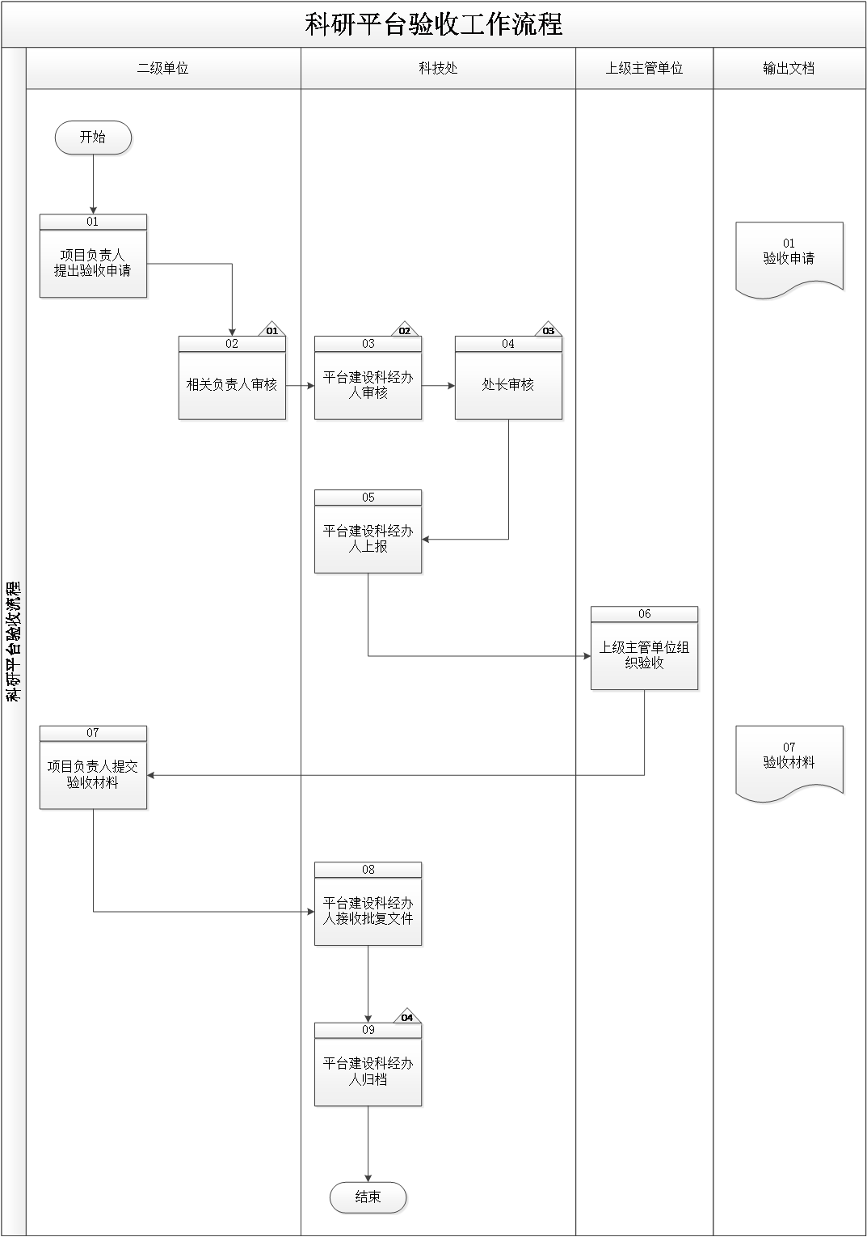
5.流程描述
编号 | 流程  步骤 | 责任  部门岗位 | 流程  步骤描述 | 输出  文档
 |  |  | 流程开始。
01 | 提出验收申请 | 二级单位项目负责人 | 二级单位项目负责人提出验收申请，并提交验收申请材料，主要包括完成指标、经费实施情况、人才队伍建设、管理机制等。 | 【EF01】  《验收申请》
02 | 审核 | 二级单位相关负责人 | 【C01】  二级单位相关负责人审核验收申请材料，主要关注材料是否完整、是否达到验收标准等内容，审核完毕出具意见。
03 | 审核 | 科技处平台建设科经办人 | 【C02】  科技处平台建设科经办人审核验收申请材料，主要关注材料是否真实、完整，验收申请内容是否合理、规范，是否达到验收标准等，审核完毕出具意见。
04 | 审核 | 科技处处长 | 【C03】  科技处处长审核验收申请材料，主要关注材料是否真实、完整，验收申请内容是否合理、规范，是否达到验收标准等，审核完毕出具意见。
05 | 上报 | 科技处平台建设科经办人 | 科技处平台建设科经办人将审核通过后的平台验收申请资料上报上级主管单位。
06 | 组织验收 | 上级主管单位 | 上级主管单位组织专家对相关平台建设情况进行验收，验收完毕出具验收报告。
07 | 提交验收材料 | 二级单位项目负责人 | 二级单位项目负责人提交验收材料。 | 【EF02】  《验收材料》
08 | 接收批复文件 | 科技处平台建设科经办人 | 科技处平台建设科经办人接收上级主管单位的批复文件。
09 | 归档 | 科技处平台建设科经办人 | 【C04】  科技处平台建设科经办人将科研平台验收资料进行归档保存。
流程结束。

6.风险控制矩阵
目标编号 | 控制目标 | 风险  编号 | 风险描述 | 风险属性 |  |  | 控制措施编号 | 控制措施 | 控制属性 |  |  | 责任部门及岗位 | 实施  证据
 |  |  |  | 发生可能性 | 影响  程度 | 等 级 | 控制措施编号 | 控制措施 | 控制方式 | 控制  类型 | 控制频率 | 责任部门及岗位 | 实施  证据
T01 | 建立健全相关制度，确保科研平台验收管理工作有章可循、有据可依。 | R01 | 未建立相关制度或制度不完善，可能导致科研平台验收管理工作无章可循、无据可依。 | 2 | 2 | 低 | N/A | N/A | 人工 | 事前 | 随时 | N/A | N/A
T02 | 确保科研平台验收资料的完整性，验收申请内容真实、合理等。 | R02 | 未经审核或审核不当，可能使得验收未达标在，难以满足相关部门要求，影响学习声誉等。 | 2 | 3 | 中 | C01 | 二级单位相关负责人审核验收申请材料，主要关注材料是否完整、是否达到验收标准等内容，审核完毕出具意见。 | 人工 | 事中 | 随时 | 二级单位相关负责人 | 《验收申请》
 |  |  |  |  |  |  | C02 | 科技处平台建设科经办人审核验收申请材料，主要关注材料是否真实、完整，验收申请内容是否合理、规范，是否达到验收标准等，审核完毕出具意见。 | 人工 | 事中 | 随时 | 科技处平台建设科经办人 | 《验收申请》
 |  |  |  |  |  |  | C03 | 科技处处长审核验收申请材料，主要关注材料是否真实、完整，验收申请内容是否合理、规范，是否达到验收标准等，审核完毕出具意见。 | 人工 | 事中 | 随时 | 科技处处长 | 《验收申请》
T03 | 确保科研平台验收资料得以妥善保存。 | R03 | 科研平台验收资料未经妥善保存，可能使得资料丢失或后续工作难以追溯。 | 2 | 2 | 低 | C04 | 科技处平台建设科经办人将科研平台验收资料进行归档保存。 | 人工 | 事后 | 随时 | 科技处平台建设科经办人 | N/A

